Отлов безнадзорных животных

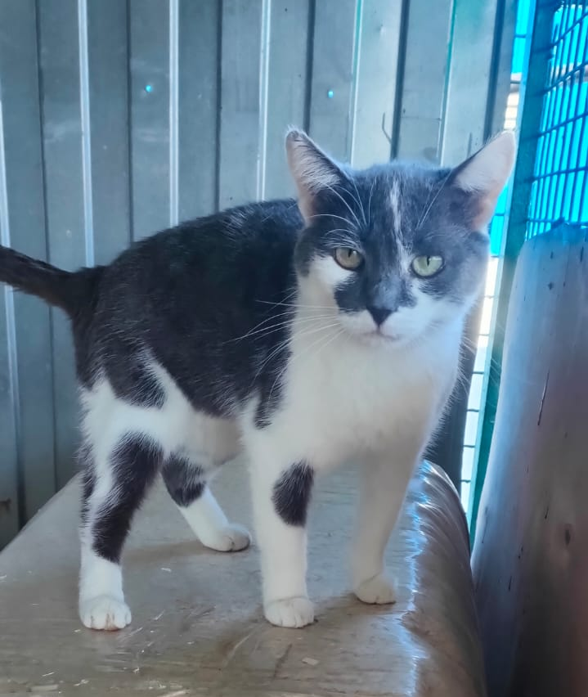 | ул. Алма-Атинская, д.10, к.3  26.08.2024г.
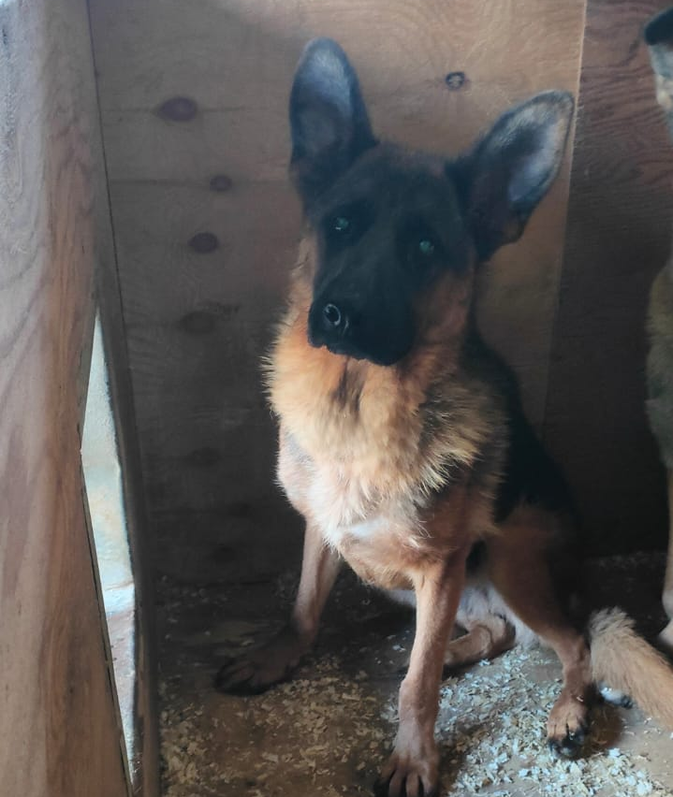 | Пролетарский пр-кт., д.6, к.1  27.08.2024г.
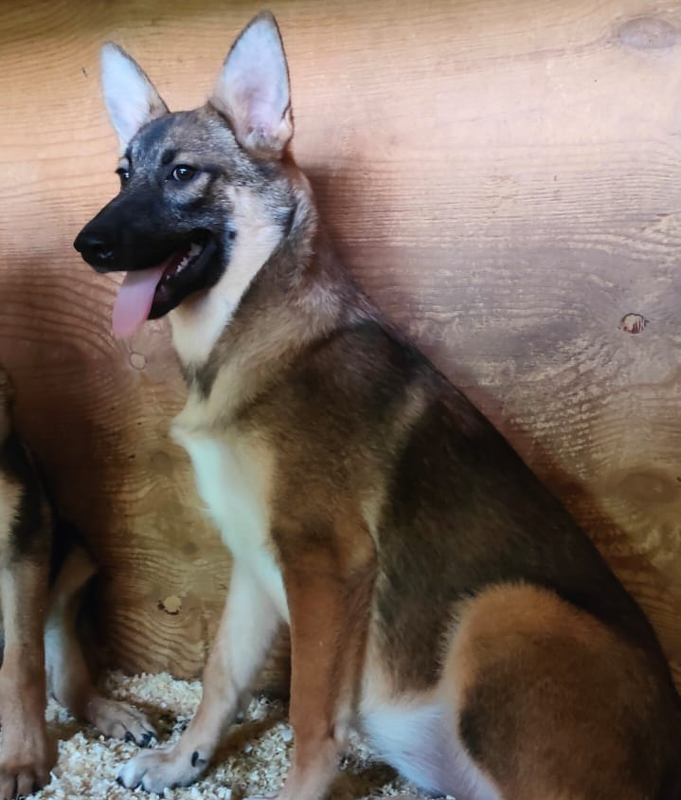 | ул. Мелитопольская, д.7  28.08.2024г.
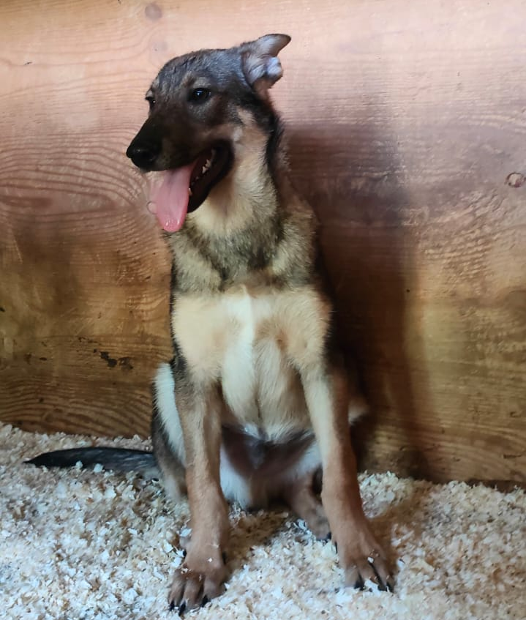 | ул. Мелитопольская, д.7  28.08.2024г.
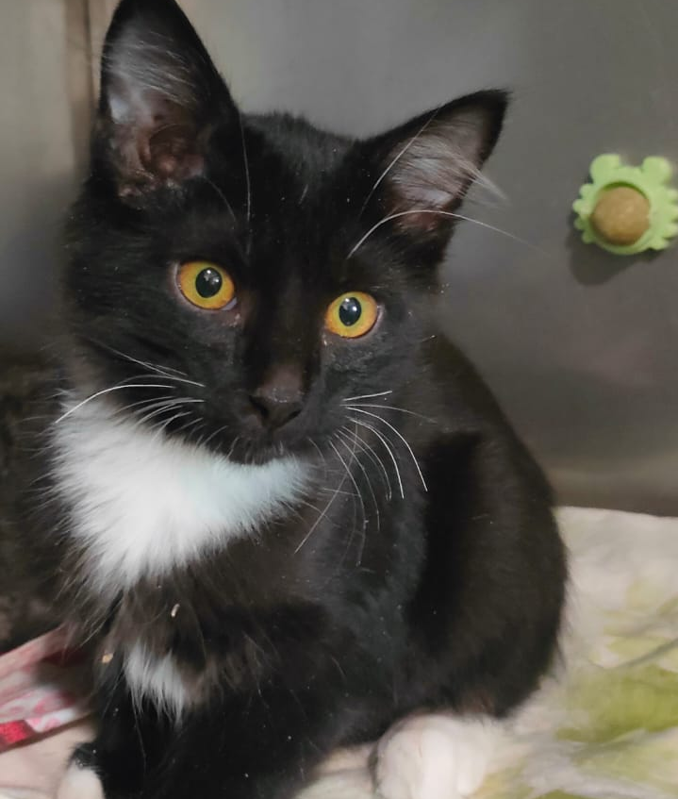 | Ореховый б-р., д.14  28.08.2024г.
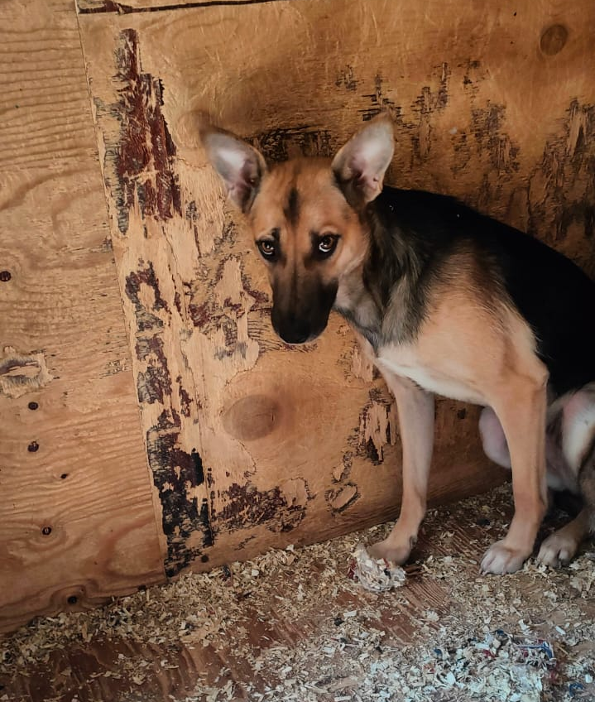 | Тарный пр-д., д.1  30.08.2024г.
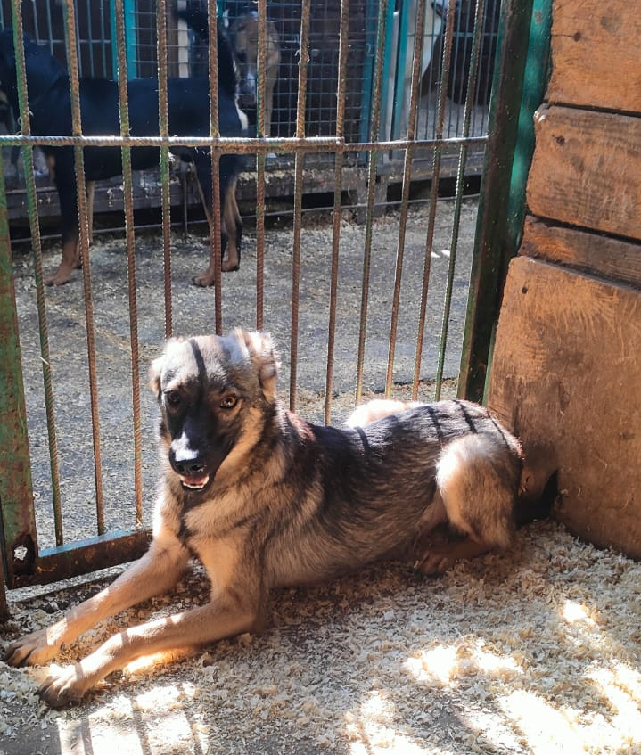 | Тарный пр-д., д.1  30.08.2024г.
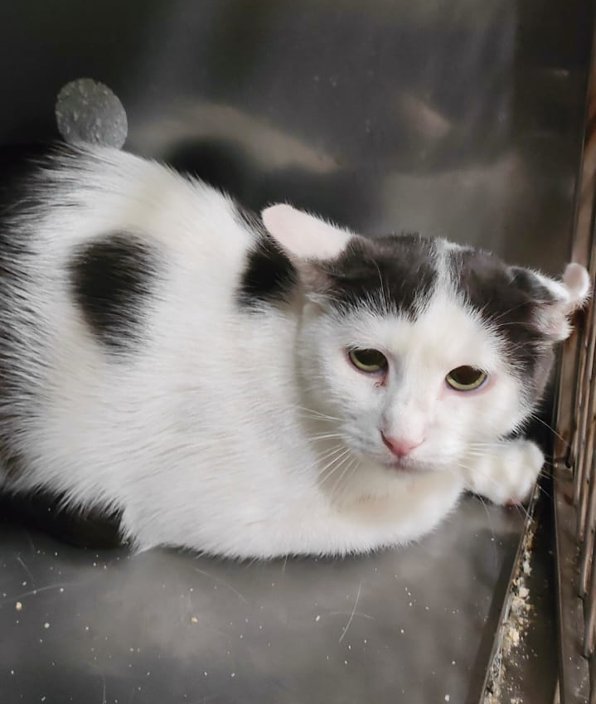 | ул. Коломенская, д.27, к.1  30.08.2024г.
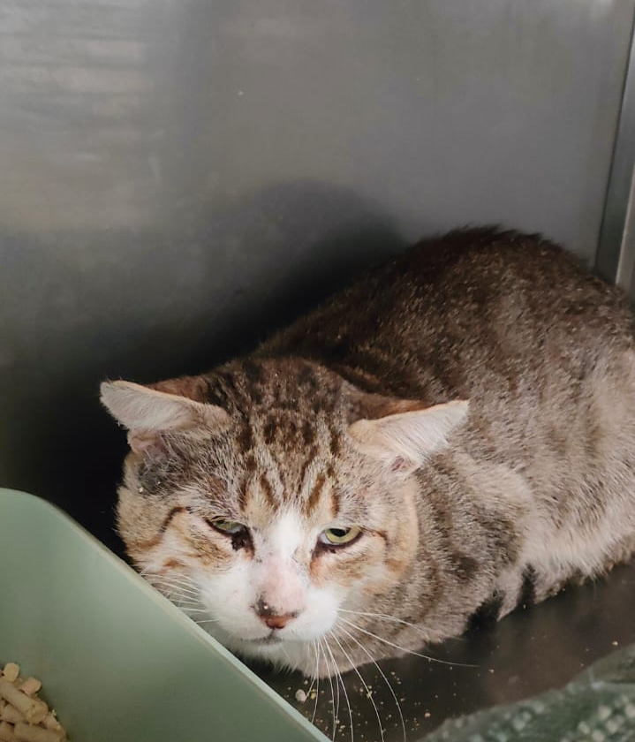 | ул. Коломенская, д.27, к.1  30.08.2024г.
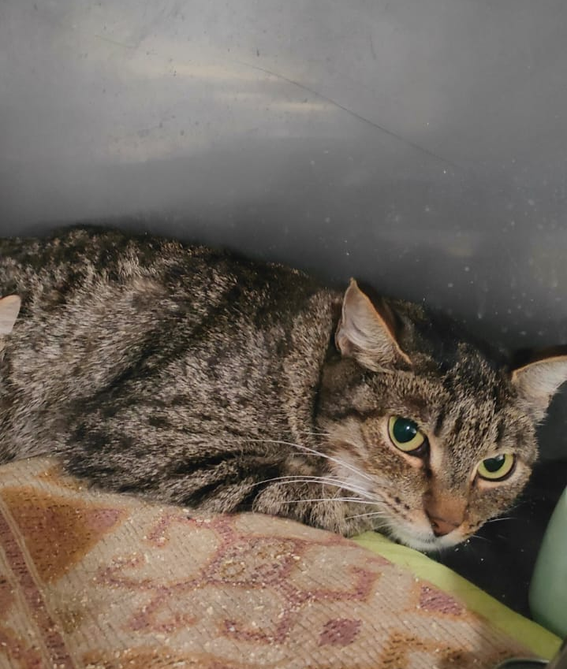 | Варшавское ш., д.128, к.1  06.09.2024г.
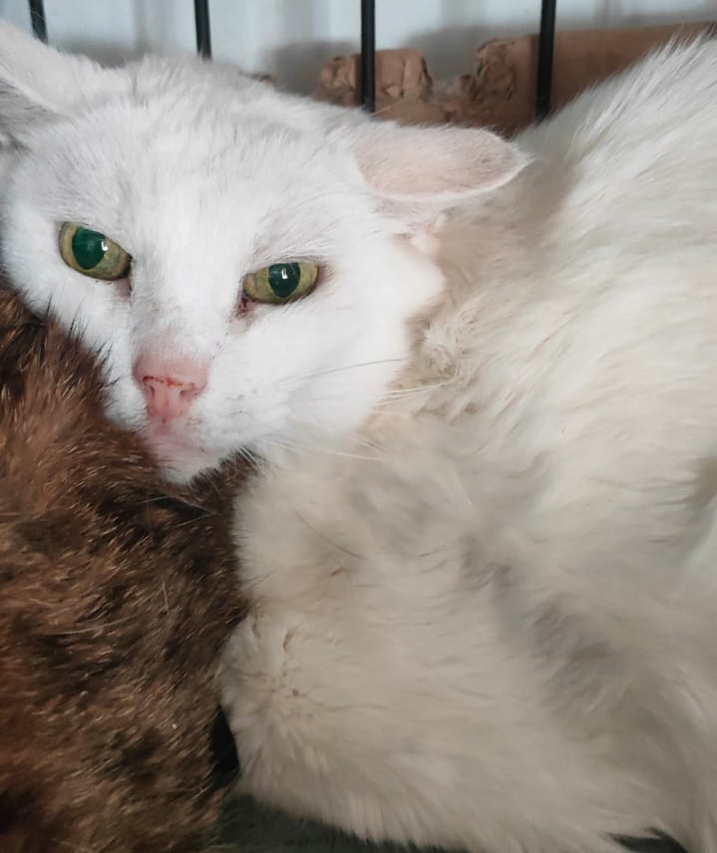 | ул. Братеевская, д.27, к.2  06.09.2024г.
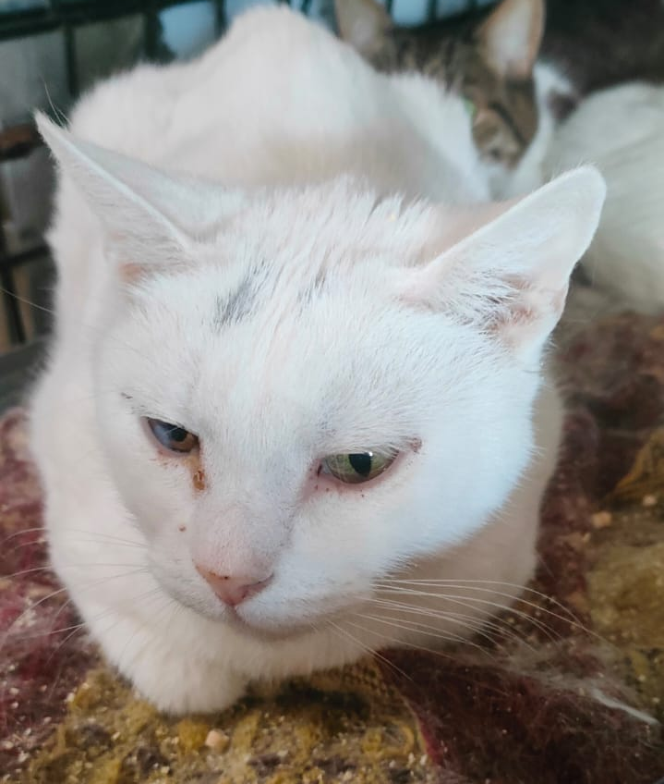 | ул. Братеевская, д.27, к.2  06.09.2024г.
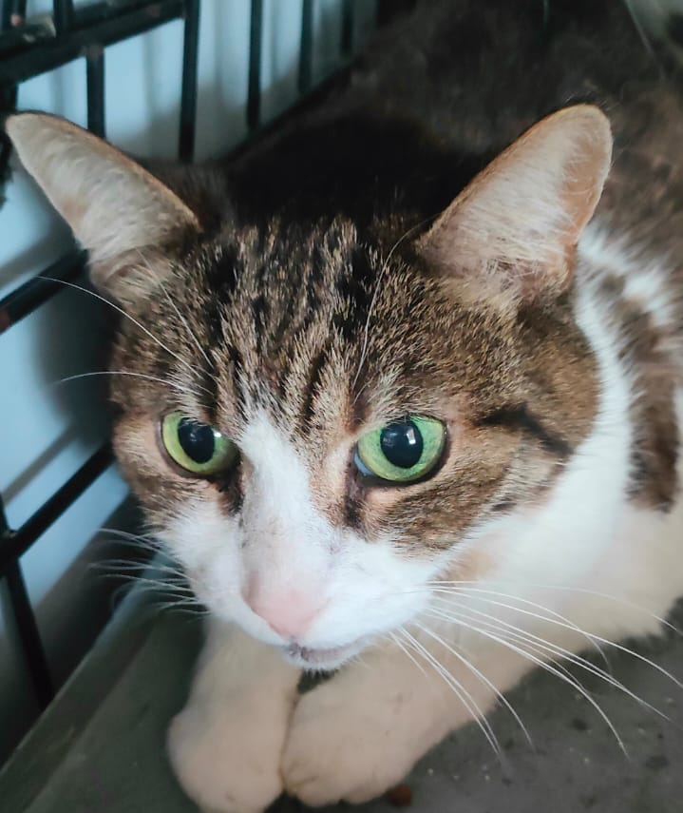 | ул. Братеевская, д.27, к.2  06.09.2024г.
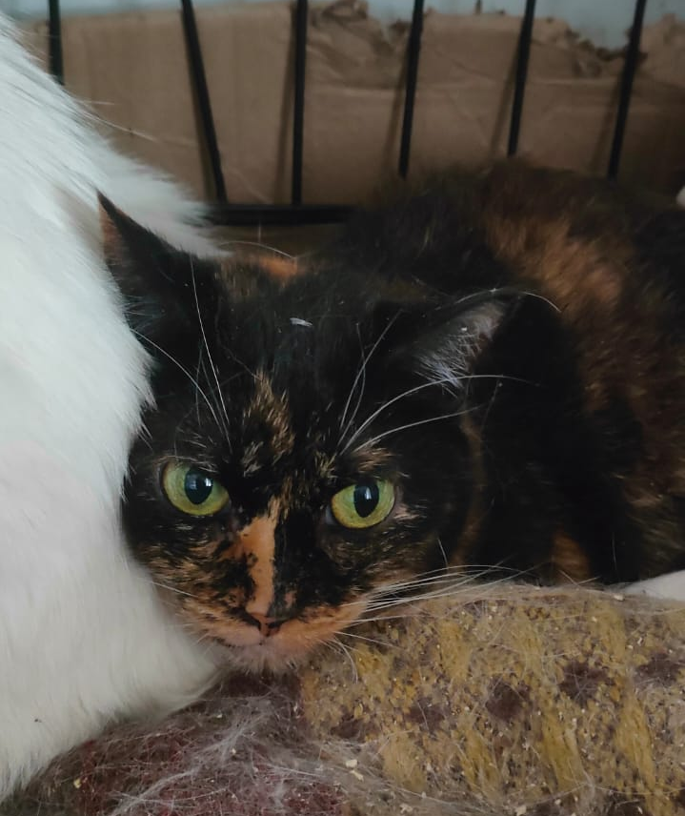 | ул. Братеевская, д.27, к.2  06.09.2024г.
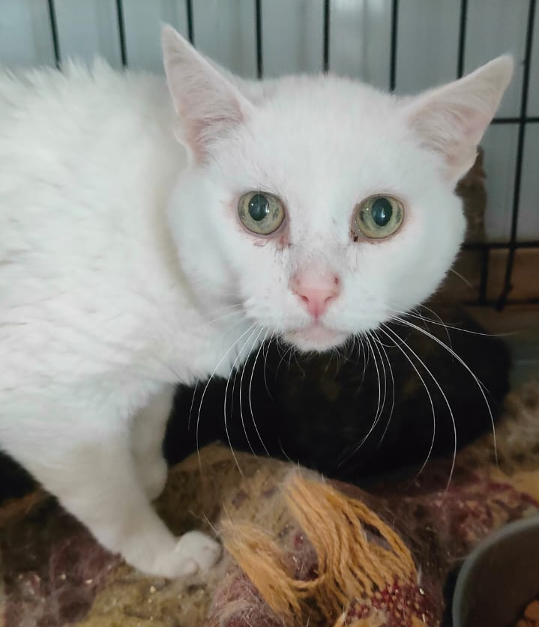 | ул. Братеевская, д.27, к.2  06.09.2024г.
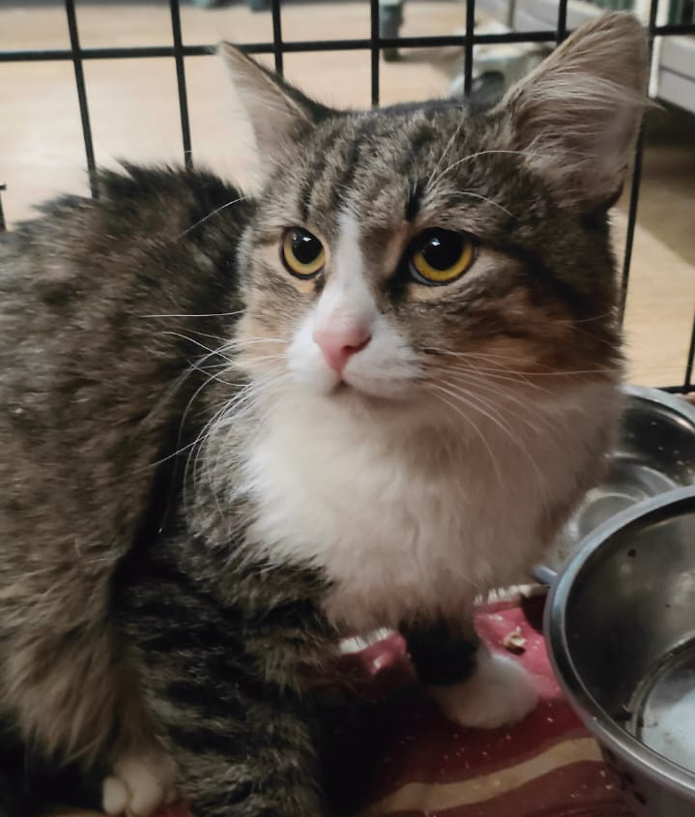 | ул. Братеевская, д.27, к.1  06.09.2024г.
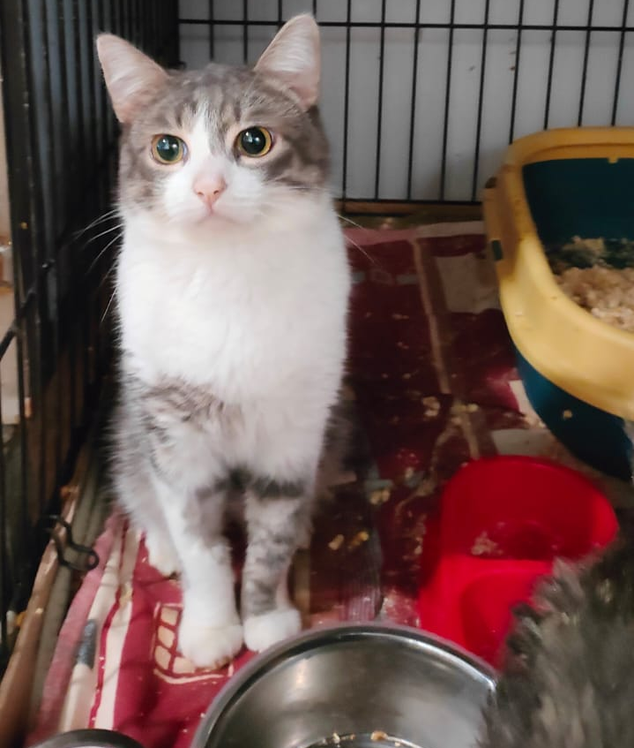 | ул. Братеевская, д.27, к.1  06.09.2024г.
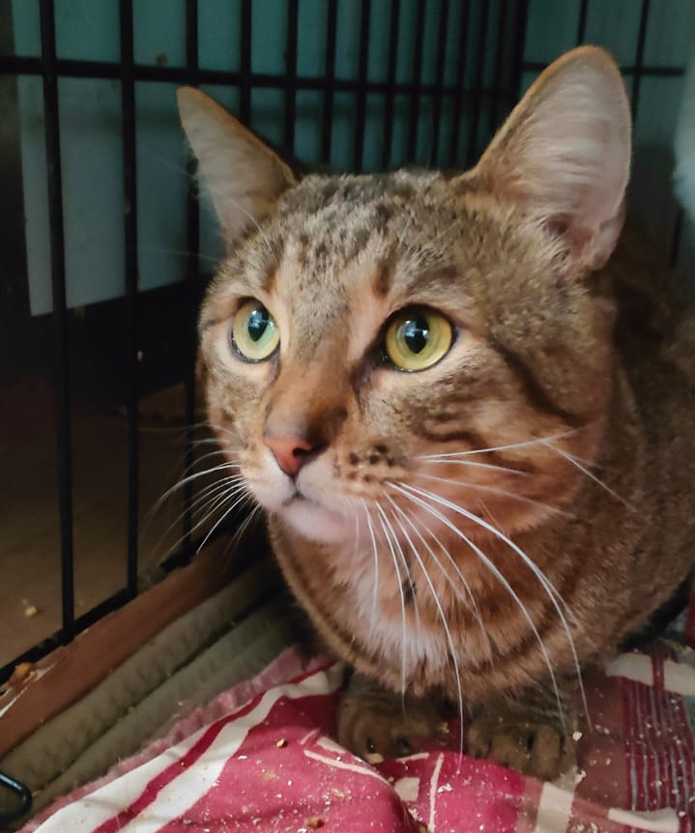 | ул. Братеевская, д.27, к.1  06.09.2024г.
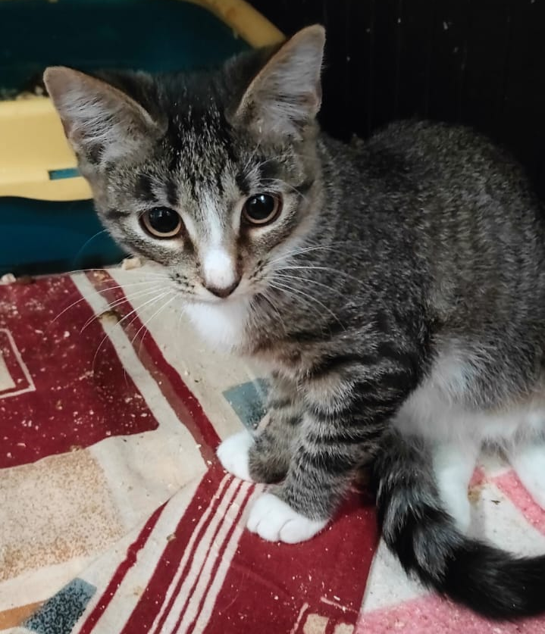 | ул. Нагатинская, д.11, к.1  09.09.2024г.
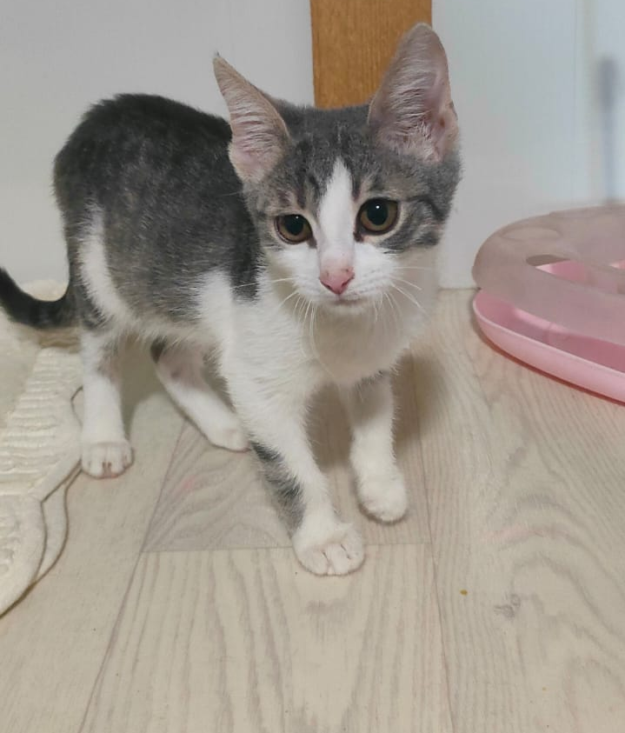 | ул. Нагатинская, д.11, к.1  09.09.2024г.
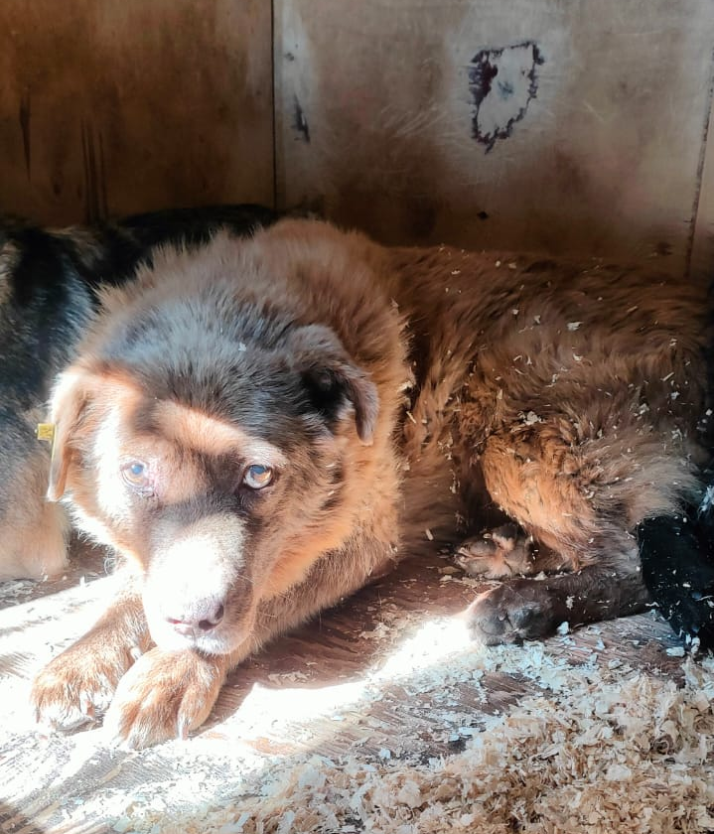 | ул. Мелитопольская, д.7  09.09.2024г.
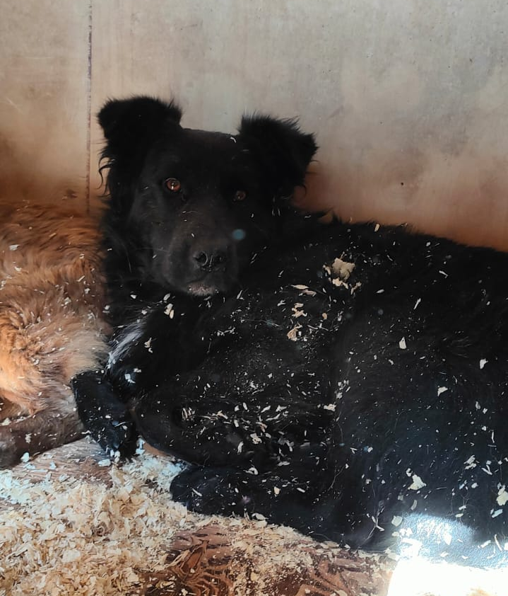 | Тарный пр-д., д.1  10.09.2024г.
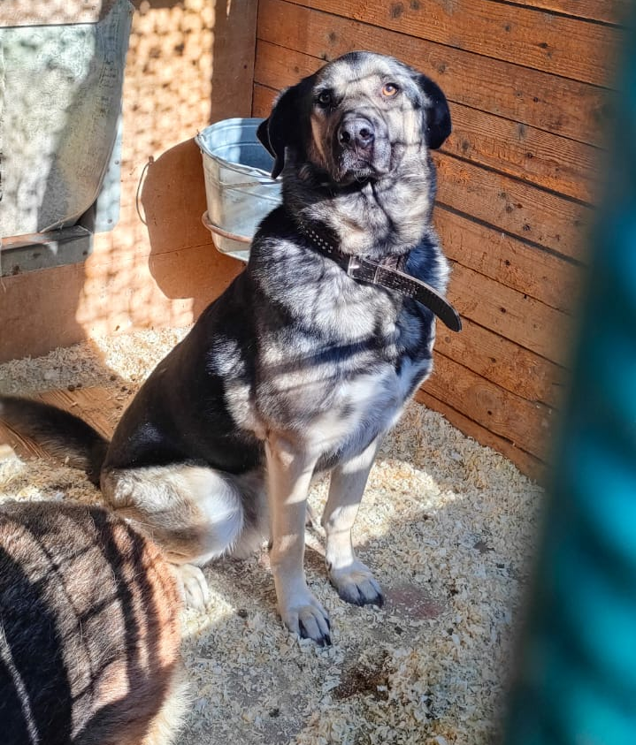 | Тарный пр-д., д.1  10.09.2024г.
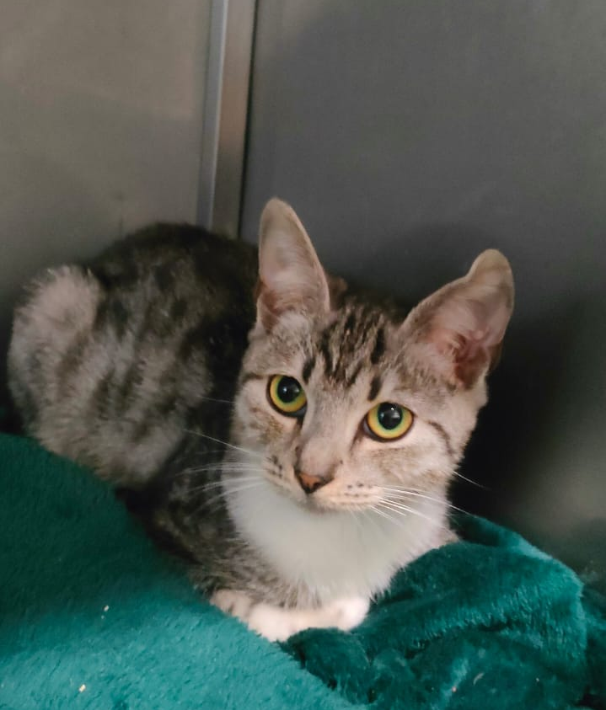 | ул. Россошанская, д.13, к.1  11.09.2024г.
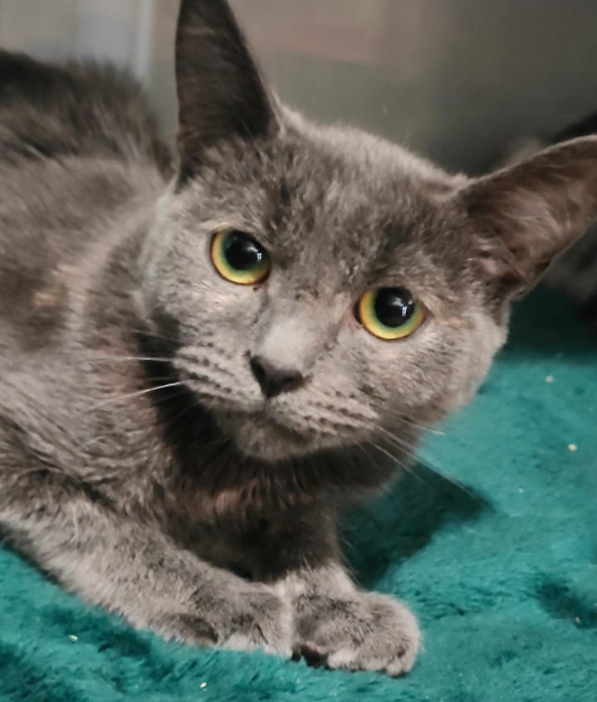 | ул. Россошанская, д.13, к.1  11.09.2024г.
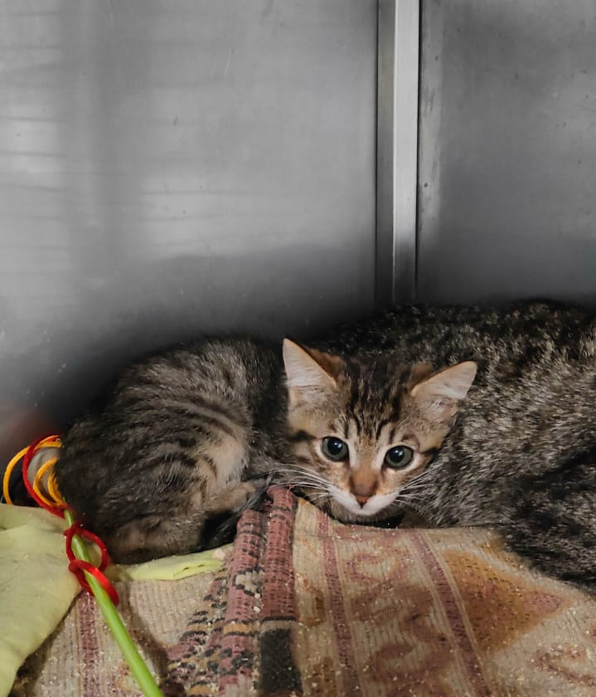 | Варшавское шоссе, д.128  12.09.2024г.
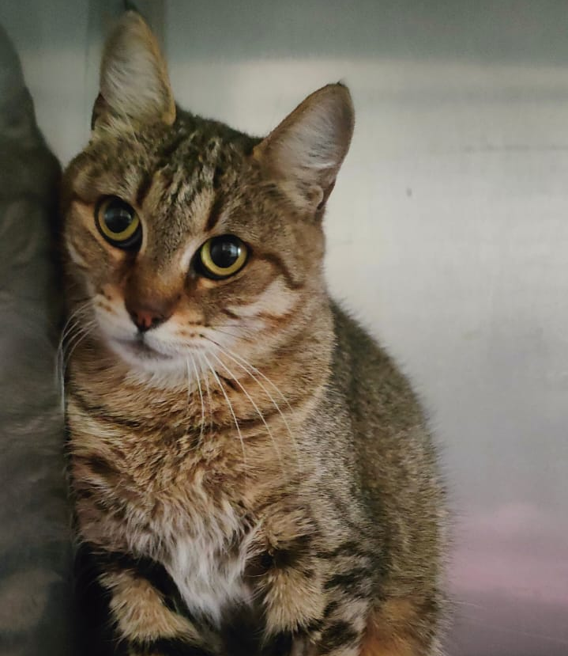 | Варшавское шоссе, д.128  12.09.2024г.

